Pressemitteilung

Referenz | STIEBEL ELTRON |  | Datum | 7. Dezember 2023
Telefon | 056 464 05 00 |  | E-Mail | presse@stiebel-eltron.ch

Wärmepumpenabsatz in Europa - Schweiz hängt Deutschland ab

Ein Ländervergleich zeigt: Beim Wettlauf um klimafreundliches Heizen hat die Schweiz die deutschen Nachbarn hinter sich gelassen. Laut Statistik installierte die Schweiz 2022 16 Wärmepumpen pro 1‘000 Haushalte und somit mehr als doppelt so viele wie Deutschland (mit rund 7). Im europäischen Vergleich liegt die Schweiz noch vor Österreich (rund 15) aber deutlich hinter Skandinavien: In Finnland haben 69, in Norwegen rund 60 und in Schweden 39 von 1‘000 Haushalten 2022 eine Wärmepumpe eingebaut. Das zeigt die Statistik der European Heat Pump Association (EHPA).

In den skandinavischen Ländern unterstützt die Politik den Einsatz erneuerbarer Heiztechnik seit Jahren konsequent. «Auch hierzulande werden von Seiten der Regierung Mittel bereitgestellt, um die Wärmewende voranzutreiben», sagt Patrick Drack, Geschäftsführer von STIEBEL ELTRON Schweiz. Gezielt wird der Ersatz von Öl- und Gasheizungen unterstützt, damit vermehrt Geräte mit erneuerbarer Energie wie Wärmepumpen installiert werden. Zu diesem Zweck sind für die kommenden Jahre Investitionen von 200 Millionen Franken jährlich vorgesehen.

Förderprogramme von Bund und Kantonen

Die Schweizer Haushalte erhalten Fördermittel über das Gebäudeprogramm des Bundes. Die Kantone legen wiederum individuell fest, welche Massnahmen sie zu welchen Bedingungen fördern. Deshalb unterscheiden sich die Fördermittel in den einzelnen Kantonen teils beträchtlich.

Entsprechend unterschiedlich ist die Lage bezüglich Green-Tech-Heizungen in der Schweiz: Mit 34,1 Prozent hat der Kanton Freiburg den derzeit höchsten Anteil an Wohngebäuden, die mit Wärmepumpen heizen. Dagegen bildet Basel-Stadt laut offizieller Gebäude- und Wohnungsstatistik das Schlusslicht mit einem Wärmepumpen-Anteil von 4,1 Prozent.

Knapp jedes fünfte Wohngebäude heizt mit Wärmepumpe

In der gesamten Schweiz werden heute knapp 57 Prozent aller Wohngebäude mit fossilen Energiequellen wie Öl und Gas beheizt. Trotz des stetigen Rückgangs von Heizöl in den letzten vier Jahrzehnten liegt dieser Anteil allein noch bei 39 Prozent. Positiv dagegen: Inzwischen heizt knapp jedes fünfte Wohngebäude (18,5 Prozent) mit einer Wärmepumpe: «Dieser Anteil ist seit dem Jahr 2000 um rund das Fünffache gestiegen – das ist eine beachtliche Entwicklung», sagt Patrick Drack. «Die angekündigten zusätzlichen Investitionen durch die Politik sind eine gute Basis, damit sich dieser positive Trend weiter fortsetzt.»

Informationen zu aktuellen Förderprogrammen für Wärmepumpen: www.stiebel-eltron.ch/foerderung

Über STIEBEL ELTRON

Als zukunftsorientiertes, nachhaltiges Familienunternehmen steht STIEBEL ELTRON für innovative Lösungen in den Bereichen Warmwasser, Wärme, Lüftung und Kühlung. Dabei verfolgt der Haus- und Systemtechnikanbieter eine klare Linie für eine umweltschonende, effiziente und komfortable Haustechnik. Mit rund 5‘000 Mitarbeitern weltweit setzt der Konzern mit Hauptsitz in Holzminden/DE von der Produktentwicklung bis zur Fertigung konsequent auf eigenes Know-how. Die Schweizer Niederlassung Stiebel Eltron AG gehört zu den führenden Vertreibern von Produkten im Bereich erneuerbare Energien. Sie wurde bereits 1978 gegründet und ist seit Jahren eine der erfolgreichsten Tochtergesellschaften der Gruppe.

Bildunterschriften:

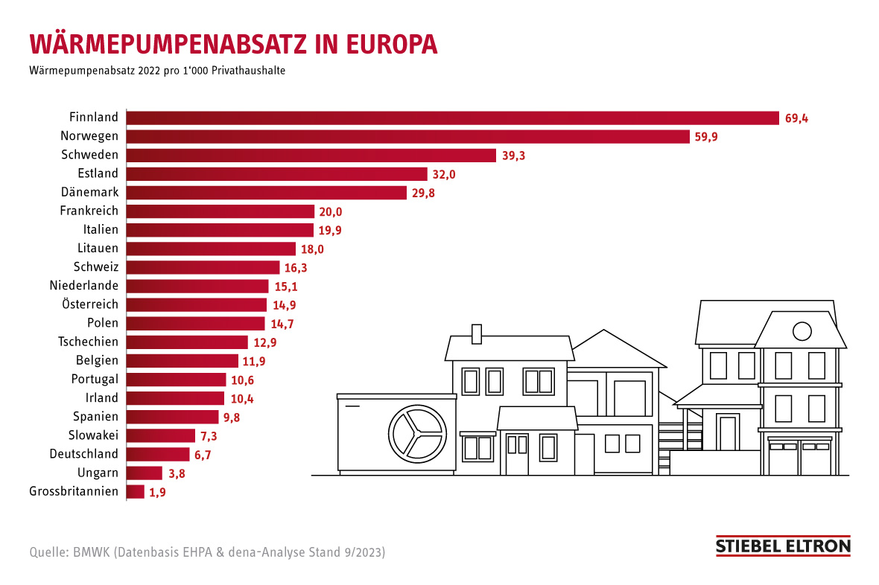
Grafik 1: Wärmepumpen sind das Standardheizsystem in Europa – die Schweiz im vorderen Mittelfeld

